Русский язык 3 класс

Тема урока**: «Текст. Строение текста. Средства связи предложений в тексте: местоимения. Замена имен существительных местоимениями»**

**Цель урока:**

Знакомство с понятием местоимение, функции местоимений в речи.

**Задачи:**

1. формировать умение различать местоимения от других частей речи.
2. развивать логическое мышление, орфографическую зоркость, внимание, речь, самостоятельность.
3. Домашнее задание: Проработать материал к уроку. Выучить правило и разряды местоимений по таблице. Выполнить задание по карточке. Спиши, вставляя пропущенные буквы и походящие по смыслу местоимения

Недавно я не спеша возвращалась домой и остановилась у берёзки, что растёт , прикоснулась к ней ладонью. Я видела её много раз. Но в этот вечер я словно увидела её не глазами, а душой. Какое грациозное дерево, белый стан, изящные тонкие ветви. Мне захотелось составить о ней маленький рассказ. Прочитай его.  
**«Берёзу милую, родную считают символом России. Берёза воспета в музыке, живописи. О берёзе написано немало стихов, рассказов, сказок.  Белые березы трогают наши души. .»**

**Вопрос?** Какой имеется в тексте недостаток и как его исправить (неоправданный повтор слова береза, необходимо его заменить другими словами)

**- Итак, местоимение – часть речи, которая заменяет имена существительные.**

Я о себе такого мнения:

Огромна роль местоимения!

Я делу отдаюсь сполна:

Я заменяю имена!

**Скажи , почему мы не заменили имя существительное в первом предложении.?**

- Как  бы вы сказали про себя, используя местоимение? (Я)

- Про друга ? ( он)

- Про подругу? ( она)

- Про детей ? ( они)

- Как бы вы обратились к другу ? ( ты)

Как сказать , если обращаетесь  сразу к нескольким людям– ВЫ,

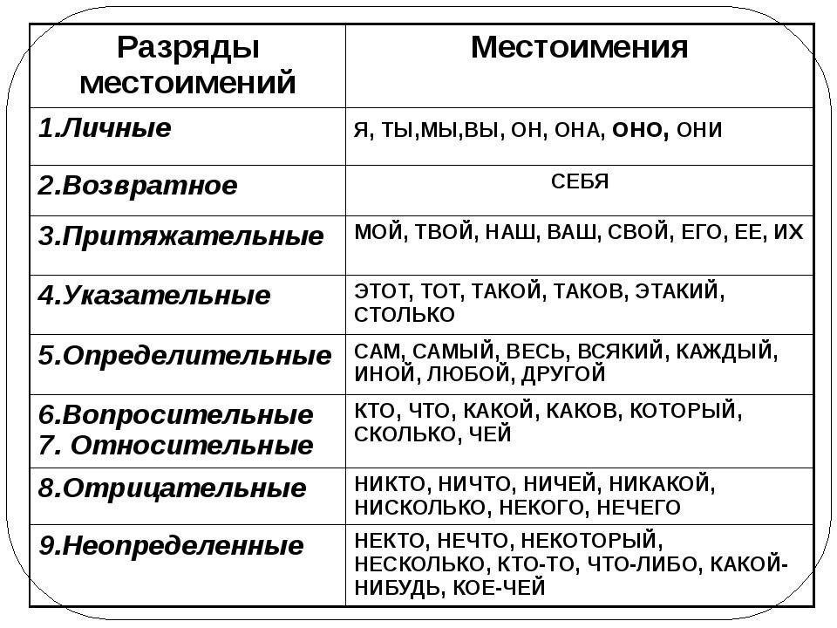

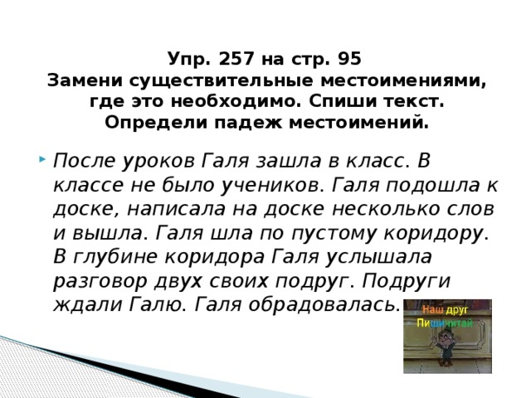

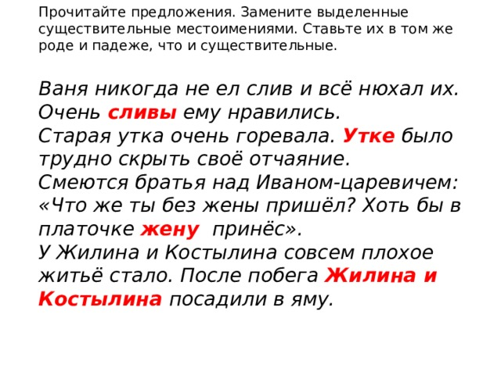

**Домашнее задание:**

